Какие права у потребителей при дистанционной торговле.

Согласно Закону Российской Федерации «О защите прав потребителей», потребитель вправе отказаться от товара:
— в любое время до его передачи;
— после передачи товара - в течение семи дней.
При отказе потребителя от товара продавец должен возвратить ему потраченные деньги, за исключением расходов продавца на доставку, не позднее чем через десять дней со дня предъявления потребителем соответствующего требования.
Только расходы продавца на доставку от потребителя возвращенного товара допускает закон. Никаких иных плат Закон «О защите прав потребителей» в данном случае не допускает и не предусматривает.
Стороной сделки по договору розничной купли-продажи всегда является продавец, в то время, как владелец агрегатора вообще не упоминается в статье 26.1 Закона Российской Федерации от 7 февраля 1992 года № 2300-1 «О защите прав потребителей».
При этом, существует перечень информации, которую владелец агрегатора обязан довести до сведения потребителей, и порядок ее доведения, также установлены правовые основания ответственности владельца агрегатора перед потребителем.
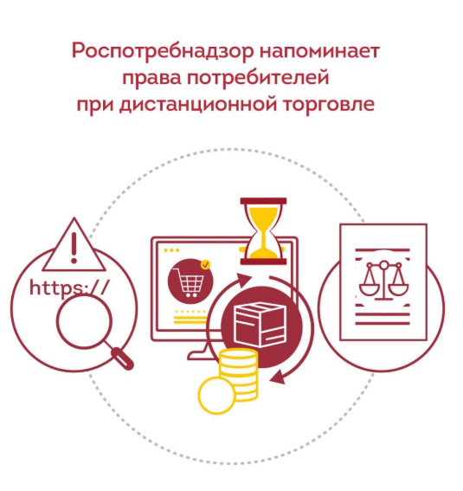
Источник: Управление Роспотребнадзора по РТ

